ОРП 1(4) класс

Рисунок
20.05.2020

Тема: Наброски фигуры человека.
Формат листа А4, цветные карандаши, ручки.

На альбомном листе порисовать наброски фигуры человека (много) .

Выберите понравившиеся рисунки и скопируйте – 1-2 фигурки на листе.
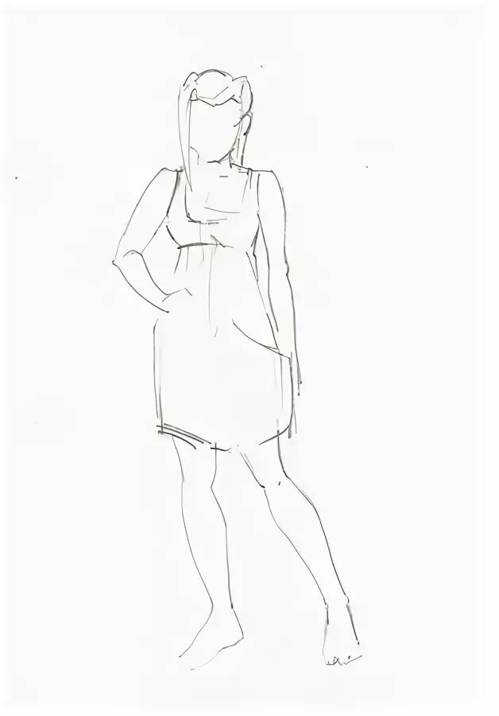

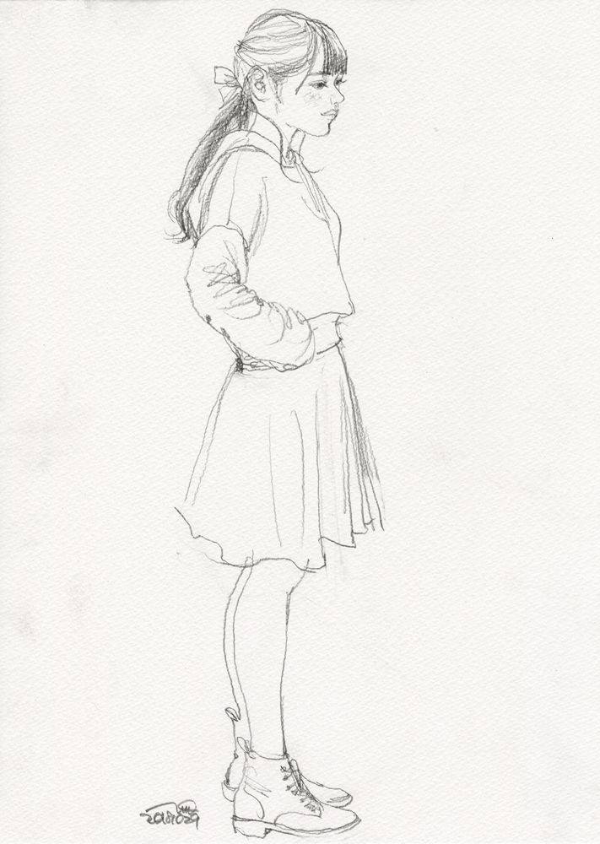

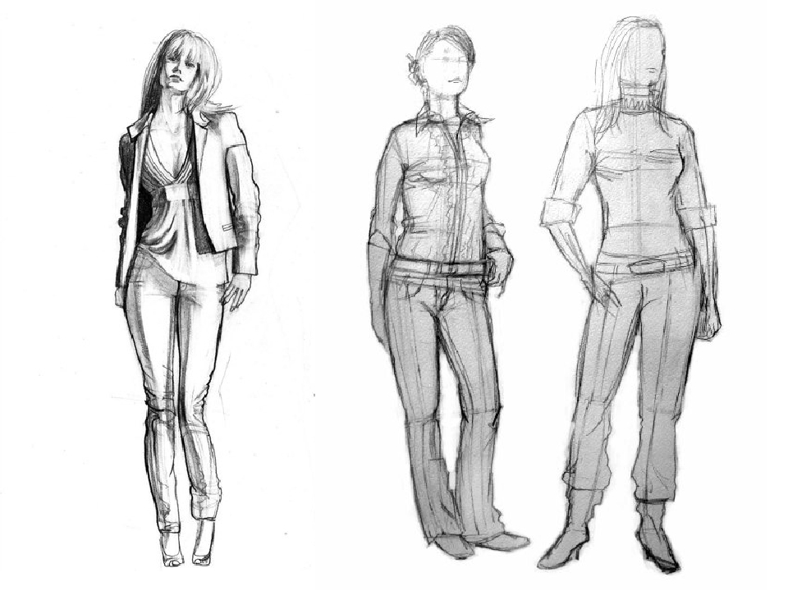

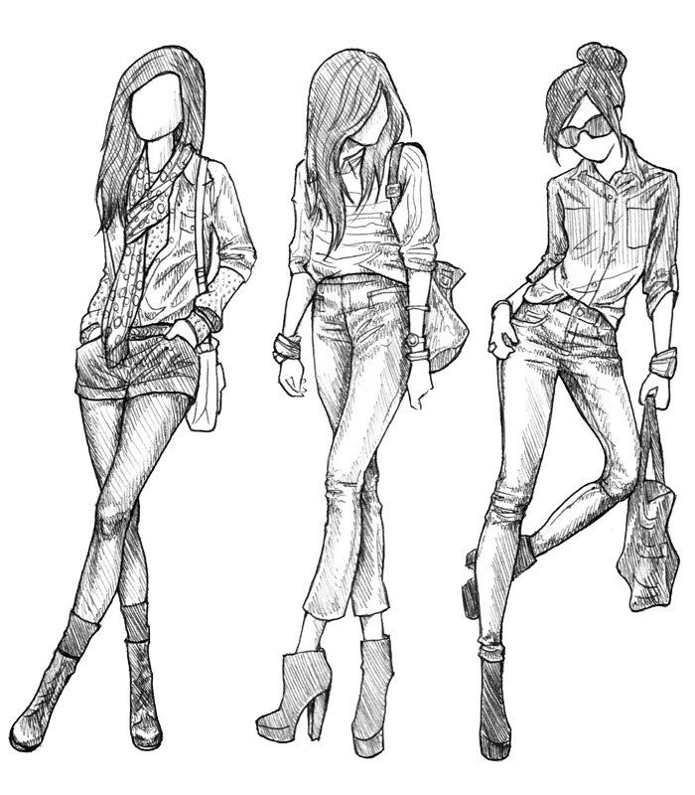

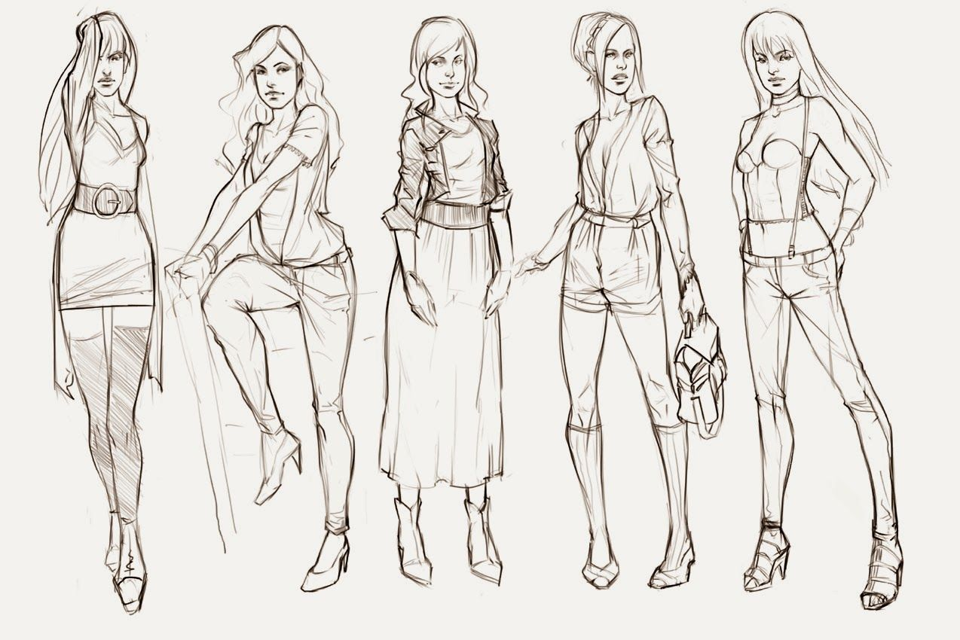

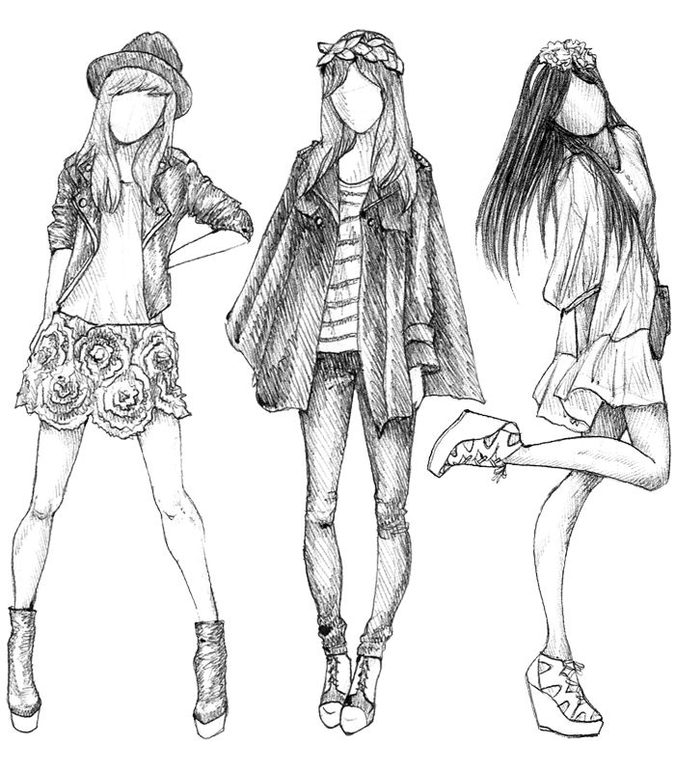

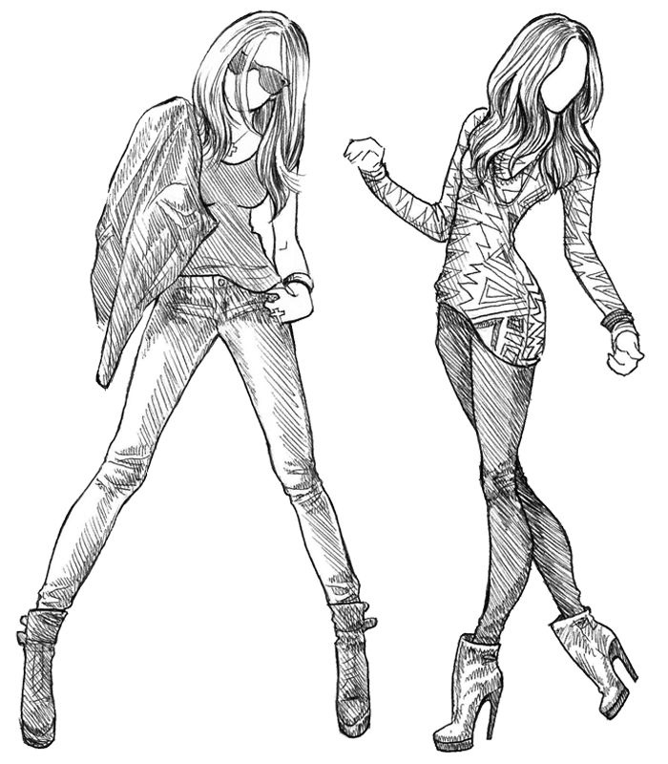

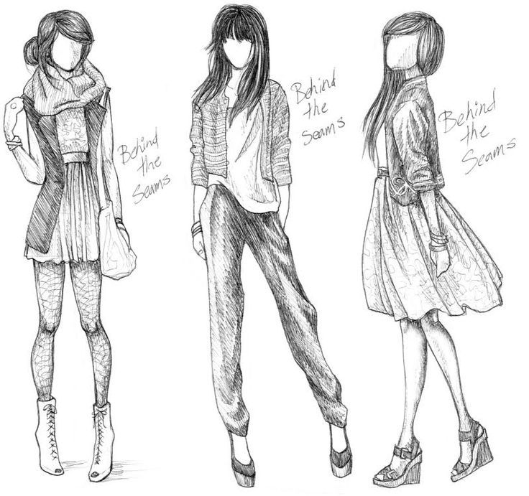

Это последнее задание.
Жду Ваши фотографии работ.

